Buurtpaspoort
Van [buurt]
TRANSFORM

Inhoudsopgave
Vooraf: De Transform-aanpak 3
Introductie en leeswijzer 4
Samengevat: de opgaven van de buurt 5
Algemene introductie 14
Mobiliteit 19
Energiesysteem 24
Sociaaleconomisch 28
Stedelijke ontwikkeling 35
Klimaatadaptatie 39
Bijlage: Handleiding voor het maken van het buurtpaspoort 42

Vooraf: De Transform-aanpak
Transform: Van buurtpaspoort naar buurtagenda naar MIA
Transform biedt een handreiking aan de gemeenten in Nederland om te helpen bij buurtontwikkeling vanuit een integraal perspectief. Daartoe is een drietal producten ontwikkeld: Het Buurtpaspoort, De Buurtagenda en een tool ter ondersteuning van een Maatschappelijke Impact Analyse (MIA).

Het Buurtpaspoort biedt een startpunt voor een integrale wijkontwikkeling op basis van openbare data en aangevuld met data vanuit de gemeente. Het is een in te vullen format waarmee een eerste beeld van een buurt wordt geschetst. Het Buurtpaspoort richt zich op verschillende transitieopgaven en daagt je uit de aandachtspunten op deze opgaven vanuit een integraal perspectief te koppelen. In Het Buurtpaspoort is ook ruimte opgenomen voor het bewonersperspectief. Dit is op te halen met De Buurtagenda.

De Buurtagenda biedt handvaten om met bewoners in gesprek te gaan, thema’s op te halen die spelen in de buurt en inzicht te krijgen in de interventies die nodig zijn. Zo stel je, stap voor stap en samen met buurtbewoners en andere belanghebbenden, een buurtagenda op. Het wordt aangeraden te starten met Het Buurtpaspoort en het beeld dat ontstaat te valideren en uit te breiden aan de hand van het opgehaalde bewonersperspectief. De herziene versie van Het Buurtpaspoort kan vervolgens weer worden gebruikt als input voor een volgende buurtagenda. De output van Het Buurtpaspoort en De Buurtagenda gelden als input voor de MIA.

De MIA is een instrument dat ontwikkeld is om relevante koppelopgaven in een buurt te identificeren aan de hand van de output van Het Buurtpaspoort en De Buurtagenda. Vervolgens wordt ook gekeken naar de mogelijke interventies en hoe deze te combineren om tot waardecreatie te komen.

Introductie en leeswijzer
Introductie
Alle gemeenten in Nederland zijn druk in de weer met het ontwikkelen van wijkontwikkelingsplannen om de energietransitie van de grond te krijgen. Tegelijkertijd spelen er op wijk- en buurtniveau ook andere transitieopgaven. Wat te denken van de mobiliteitsopgave, de sociaaleconomische uitdagingen, stedelijke ontwikkeling en klimaatadaptatie? Dit buurtpaspoort biedt een startpunt voor een integraal wijkontwikkelingsperspectief: een perspectief waarmee je opgaven kunt verbinden én versterken.
Veel bestaande buurt- en wijkpaspoorten focussen op een specifieke opgave zonder daarbij oog te hebben voor andere, net zo urgente opgaven. Met dit zelfstandig in te vullen format kunnen gemeenten aan de slag te gaan vanuit een integraal perspectief. Het Transform-buurtpaspoort combineert geselecteerde karakteristieken en thema’s van reeds bestaande formats en databronnen en daagt je uit om te kijken naar verbindingen tussen de opgaven die naar voren komen. De bronnen die worden gehanteerd zijn: CBS, KIS-wijkmonitor, AlleCijfers, Atlas Leefomgeving, RIVM, RVO, VNG Realisatie en de Klimaateffectatlas.

Leeswijzer
Het Transform-buurtpaspoort bestaat uit 7 hoofdstukken. Het eerste hoofdstuk bestaat uit een overkoepelende samenvatting van de buurt op basis van de transitieopgaven. Wil je een beknopt totaalbeeld van de buurt? Dan is dit het hoofdstuk dat je wilt lezen. Daarnaast wordt er in dit eerste hoofdstuk een verdieping gegeven op de transitieopgaven vanuit het bewonersperspectief uit de buurt. In de hiernavolgende 6 hoofdstukken worden de verschillende transitieopgaven een voor een uitgediept. De thema’s die daarbij aan bod komen zijn: Een algemene indruk, Mobiliteit, Energiesysteem, Sociaaleconomisch, Stedelijke ontwikkeling en Klimaatadaptatie. Elk van deze hoofdstukken bevat de volgende drie elementen: een samenvatting, kenmerken die iets zeggen over de buurt binnen de betreffende transitieopgave en een onderdeel waar het bewonersperspectief voor de opgave wordt opgehaald. Om het buurtpaspoort te helpen invullen, hebben we een uitgebreide handleiding gemaakt. Zie daarvoor de bijlage!
Let op: bij beperkte capaciteit kan een gemeente ervoor kiezen om te focussen op een selectie van opgaven en dus niet het gehele buurtpaspoort in te vullen. Daarmee bespaar je tijd en inzet, maar heb je uiteindelijk ook een minder compleet beeld van de buurt. Mocht het opgehaalde bewonersperspectief (uit de Transform-buurtagenda) wijzen op aandachtspunten die niet zijn opgenomen in het buurtpaspoort, dan raden wij aan deze kenmerken alsnog te analyseren.

Samengevat: de opgaven van de buurt
In dit hoofdstuk wordt de buurt gescoord op de opgaven en worden deze opgaven naast elkaar gelegd. Hoe staat de buurt ervoor? Komt dit overeen met het bewonersperspectief? En binnen welke opgaven liggen mogelijkheden voor een integrale benadering? Per thema wordt de buurt gescoord op basis van twee perspectieven.

Vanuit dataperspectief:

= De buurt scoort goed op deze transitieopgave.

= De buurt scoort gemiddeld op deze transitieopgave.

= Deze transitieopgave is een punt van aandacht.

Vanuit bewonersperspectief:

= De buurt scoort goed op deze transitieopgave.

= De buurt scoort gemiddeld op deze transitieopgave.

= Deze transitieopgave is een punt van aandacht.

SAMENVATTING
[Geef hier een terugkoppeling over de buurt aan de hand van de transitieopgave-blokken op de volgende pagina’s. Ga daarbij in op de volgende punten:
- Waar liggen de prioriteiten?
- Waar liggen kansen voor het koppelen van opgaven?
- Wat is de kansrijkheid en impact van de koppelingen?
- Waar wordt 1 + 1 =3?

ALGEMENE INDRUK
[Plak hier de samenvatting van het betreffende hoofdstuk]

[Hier komt input vanuit de buurtagenda: wat is het bewonersperspectief op het betreffende thema? Komt dit overeen met de samenvatting zoals hierboven gegeven?]

MOBILITEIT
[Plak hier de samenvatting van het betreffende hoofdstuk]

[Hier komt input vanuit de buurtagenda: wat is het bewonersperspectief op het betreffende thema? Komt dit overeen met de samenvatting zoals hierboven gegeven?]

ENERGIESYSTEEM
[Plak hier de samenvatting van het betreffende hoofdstuk]

[Hier komt input vanuit de buurtagenda: wat is het bewonersperspectief op het betreffende thema? Komt dit overeen met de samenvatting zoals hierboven gegeven?]

SOCIAAL-ECONOMISCH
[Plak hier de samenvatting van het betreffende hoofdstuk]

[Hier komt input vanuit de buurtagenda: wat is het bewonersperspectief op het betreffende thema? Komt dit overeen met de samenvatting zoals hierboven gegeven?]

STEDELIJKE ONTWIKKELING
[Plak hier de samenvatting van het betreffende hoofdstuk]

[Hier komt input vanuit de buurtagenda: wat is het bewonersperspectief op het betreffende thema? Komt dit overeen met de samenvatting zoals hierboven gegeven?]

KLIMAATADAPTATIE
[Plak hier de samenvatting van het betreffende hoofdstuk]

[Hier komt input vanuit de buurtagenda: wat is het bewonersperspectief op het betreffende thema? Komt dit overeen met de samenvatting zoals hierboven gegeven?]

OVERIG
[Spelen er dingen in de buurt die niet terugkomen in het buurtpaspoort? Geef het dan hier aan!]

[Hier komt input vanuit de buurtagenda: zijn er bewonersperspectieven opgehaald die niet passen binnen een transitieopgave? Deze kunnen hier vermeld worden]

Algemene introductie

SAMENVATTING: ALGEMENE INTRODUCTIE
[Hier komt een samenvatting van het desbetreffende thema die gebaseerd is op de data uit het buurtpaspoort]

[Hier komt input vanuit de buurtagenda: wat is het bewonersperspectief op het betreffende thema? Komt dit overeen met de samenvatting zoals hierboven gegeven?]

Oppervlakte van de buurt
[Wat is de totale oppervlakte van de buurt? Wat is hierbij de verdeling van land en water?]
Aantal en leeftijd inwoners
[Geef in deze tekst duiding van de grafiek hiernaast. Ga in op de volgende punten:
- Wat valt op?
- Zijn er aandachtspunten voor dit kenmerk?]

Samenstelling huishoudens
[Geef in deze tekst duiding van de grafiek hiernaast. Ga in op de volgende punten:
- Wat valt op?
- Zijn er aandachtspunten voor dit kenmerk?]

Oppervlakte
[Geef in deze tekst duiding van de grafiek hiernaast. Ga in op de volgende punten:
- Wat valt op?
- Zijn er aandachtspunten voor dit kenmerk?]

Diversiteit inwoners
[Geef in deze tekst duiding van de grafiek hiernaast. Ga in op de volgende punten:
- Wat valt op?
- Zijn er aandachtspunten voor dit kenmerk?]

Herkomst inwoners
[Geef in deze tekst duiding van de grafiek hiernaast. Ga in op de volgende punten:
- Wat valt op?
- Zijn er aandachtspunten voor dit kenmerk?]

Welke projecten lopen er in de buurt?
[Invullen]

Op welke manieren staat de gemeente in contact met de bewoner?
[Invullen]

Welke andere belangrijke stakeholders zijn er in de buurt?
[Invullen]

Mobiliteit

SAMENVATTING: MOBILITEIT
[Hier komt een samenvatting van het desbetreffende thema die gebaseerd is op de data uit het buurtpaspoort]

[Hier komt input vanuit de buurtagenda: wat is het bewonersperspectief op het betreffende thema? Komt dit overeen met de samenvatting zoals hierboven gegeven?]

Personenauto’s per huishouden
[Geef in deze tekst duiding van de grafiek hiernaast. Ga in op de volgende punten:
- Wat valt op?
- Zijn er aandachtspunten voor dit kenmerk?]

Afstand tot treinstation
[Geef in deze tekst duiding van de grafiek hiernaast. Ga in op de volgende punten:
- Wat valt op?
- Zijn er aandachtspunten voor dit kenmerk?]

Afstand tot grote supermarkt
[Geef in deze tekst duiding van de grafiek hiernaast. Ga in op de volgende punten:
- Wat valt op?
- Zijn er aandachtspunten voor dit kenmerk?]

Concentratie fijnstof
[Geef in deze tekst duiding van de grafiek hiernaast. Ga in op de volgende punten:
- Wat valt op?
- Zijn er aandachtspunten voor dit kenmerk?]

Concentratie stikstofdioxide
[Geef in deze tekst duiding van de grafiek hiernaast. Ga in op de volgende punten:
- Wat valt op?
- Zijn er aandachtspunten voor dit kenmerk?]

Geluidsoverlast verkeer
[Geef in deze tekst duiding van de grafiek hiernaast. Ga in op de volgende punten:
- Wat valt op?
- Zijn er aandachtspunten voor dit kenmerk?]

Beweegvriendelijke omgeving
[Geef in deze tekst duiding van de grafiek hiernaast. Ga in op de volgende punten:
- Wat valt op?
- Zijn er aandachtspunten voor dit kenmerk?]
Lopen en fietsen naar werk of school
[Geef in deze tekst duiding van de grafiek hiernaast. Ga in op de volgende punten:
- Wat valt op?
- Zijn er aandachtspunten voor dit kenmerk?]

Energiesysteem

SAMENVATTING: ENERGIESYSTEEM
[Hier komt een samenvatting van het desbetreffende thema die gebaseerd is op de data uit het buurtpaspoort]

[Hier komt input vanuit de buurtagenda: wat is het bewonersperspectief op het betreffende thema? Komt dit overeen met de samenvatting zoals hierboven gegeven?]

Gasverbruik per type woning
[Geef in deze tekst duiding van de grafiek hiernaast. Ga in op de volgende punten:
- Wat valt op?
- Zijn er aandachtspunten voor dit kenmerk?]

Elektriciteit per type woning
[Geef in deze tekst duiding van de grafiek hiernaast. Ga in op de volgende punten:
- Wat valt op?
- Zijn er aandachtspunten voor dit kenmerk?]

Vervangingsplanning gasnet
[Wat is de planning van de vervanging van het gasnet in deze buurt? Zijn er daarbij aandachtspunten?]

Capaciteit elektriciteitsnet
[Wat is de capaciteit van het elektriciteitsnet in deze buurt? Zijn er daarbij aandachtspunten?]

Onderhoudsplanning riolering en bestrating
[Wat is de onderhoudsplanning van de riolering en bestrating in deze buurt? Zijn er daarbij aandachtspunten?]

Totale warmtevraag
[Wat is de totale warmtevraag in GJ/ha van deze buurt? Zijn er daarbij aandachtspunten?]

Voorlopige voorkeursoptie warmte
[Wat is voorkeursoptie voor een warmteoplossing in deze buurt? Zijn er daarbij aandachtspunten?]

Beschikbare warmtebronnen
[Wat zijn de beschikbare warmtebronnen voor deze buurt? Zijn er daarbij aandachtspunten?]

Lopende duurzaamheidsinitiatieven
[Wat zijn de lopende duurzaamheidsinitatieven deze buurt? Zijn er daarbij aandachtspunten?]

Stimuleringsregelingen voor energietransitie
[Wat zijn de lopende stimuleringsregelingen in deze buurt? Zijn er daarbij aandachtspunten?]

Sociaaleconomisch

SAMENVATTING: SOCIAALECONOMISCH
[Hier komt een samenvatting van het desbetreffende thema die gebaseerd is op de data uit het buurtpaspoort]

[Hier komt input vanuit de buurtagenda: wat is het bewonersperspectief op het betreffende thema? Komt dit overeen met de samenvatting zoals hierboven gegeven?]

Inkomens
[Geef in deze tekst duiding van de grafiek hiernaast. Ga in op de volgende punten:
- Wat valt op?
- Zijn er aandachtspunten voor dit kenmerk?]

Inkomens van huishoudens
[Geef in deze tekst duiding van de grafiek hiernaast. Ga in op de volgende punten:
- Wat valt op?
- Zijn er aandachtspunten voor dit kenmerk?]

Mensen in de schuldsanering
[Geef in deze tekst duiding van de grafiek hiernaast. Ga in op de volgende punten:
- Wat valt op?
- Zijn er aandachtspunten voor dit kenmerk?]

Energiequote
[Geef in deze tekst duiding van de grafiek hiernaast. Ga in op de volgende punten:
- Wat valt op?
- Zijn er aandachtspunten voor dit kenmerk?]

Personen met een uitkering

Welzijn
[Geef in deze tekst duiding van de grafiek hiernaast. Ga in op de volgende punten:
- Wat valt op?
- Zijn er aandachtspunten voor dit kenmerk?]

Veiligheid
[Geef in deze tekst duiding van de grafiek hiernaast. Ga in op de volgende punten:
- Wat valt op?
- Zijn er aandachtspunten voor dit kenmerk?]

Onderwijsvoorzieningen
[Geef in deze tekst duiding van de grafiek hiernaast. Ga in op de volgende punten:
- Wat valt op?
- Zijn er aandachtspunten voor dit kenmerk?]

Kinderopvangvoorzieningen
[Geef in deze tekst duiding van de grafiek hiernaast. Ga in op de volgende punten:
- Wat valt op?
- Zijn er aandachtspunten voor dit kenmerk?]

Zorgvoorzieningen
[Geef in deze tekst duiding van de grafiek hiernaast. Ga in op de volgende punten:
- Wat valt op?
- Zijn er aandachtspunten voor dit kenmerk?]

Scholing inwoners
[Geef in deze tekst duiding van de grafiek hiernaast. Ga in op de volgende punten:
- Wat valt op?
- Zijn er aandachtspunten voor dit kenmerk?]

CITO-scores
[Geef in deze tekst duiding van de grafiek hiernaast. Ga in op de volgende punten:
- Wat valt op?
- Zijn er aandachtspunten voor dit kenmerk?]

Stedelijke ontwikkeling

SAMENVATTING: STEDELIJKE ONTWIKKELING
[Hier komt een samenvatting van het desbetreffende thema die gebaseerd is op de data uit het buurtpaspoort]

[Hier komt input vanuit de buurtagenda: wat is het bewonersperspectief op het betreffende thema? Komt dit overeen met de samenvatting zoals hierboven gegeven?]

Woningaantallen naar bouwjaar
[Geef in deze tekst duiding van de grafiek hiernaast. Ga in op de volgende punten:
- Wat valt op?
- Zijn er aandachtspunten voor dit kenmerk?]

Woningen naar eigendom
[Geef in deze tekst duiding van de grafiek hiernaast. Ga in op de volgende punten:
- Wat valt op?
- Zijn er aandachtspunten voor dit kenmerk?]

Gebruiksfunctie gebouwen
[Geef in deze tekst duiding van de grafiek hiernaast. Ga in op de volgende punten:
- Wat valt op?
- Zijn er aandachtspunten voor dit kenmerk?]

WOZ-waardes
[Geef in deze tekst duiding van de grafiek hiernaast. Ga in op de volgende punten:
- Wat valt op?
- Zijn er aandachtspunten voor dit kenmerk?]

Bedrijven naar sector
[Geef in deze tekst duiding van de grafiek hiernaast. Ga in op de volgende punten:
- Wat valt op?
- Zijn er aandachtspunten voor dit kenmerk?]

Monumenten in de buurt
[Wat zijn de monumenten in deze buurt? Zijn er daarbij aandachtspunten?]

Plannen voor gebiedsontwikkeling
[Wat zijn de plannen voor gebiedsontwikkeling in deze buurt? Zijn er daarbij aandachtspunten?]

Klimaatadaptatie

SAMENVATTING: KLIMAATADAPTATIE
[Hier komt een samenvatting van het desbetreffende thema die gebaseerd is op de data uit het buurtpaspoort]

[Hier komt input vanuit de buurtagenda: wat is het bewonersperspectief op het betreffende thema? Komt dit overeen met de samenvatting zoals hierboven gegeven?]

Groen in de omgeving
[Geef in deze tekst duiding van de grafiek hiernaast. Ga in op de volgende punten:
- Wat valt op?
- Zijn er aandachtspunten voor dit kenmerk?]

Wateroverlast
[Geef in deze tekst duiding van de grafiek hiernaast. Ga in op de volgende punten:
- Wat valt op?
- Zijn er aandachtspunten voor dit kenmerk?]

Bodemkwaliteit
[Hoe staat het met de bodemkwaliteit in deze buurt? Zijn er daarbij aandachtspunten?]

Overstromingen
[Is deze buurt kwetsbaar voor stijgende waterstanden?

Hitte-stress
[Kent deze buurt hitte-stress?]

Bijlage: Handleiding voor het maken van het buurtpaspoort
Hieronder wordt uitgelegd hoe je het buurtpaspoort kan gebruiken.
Samenvatting
Aan het begin van elk hoofdstuk vind je een figuur waarin een samenvatting kan worden opgesteld over de betreffende transitieopgave voor deze buurt. Zie de afbeelding hieronder.

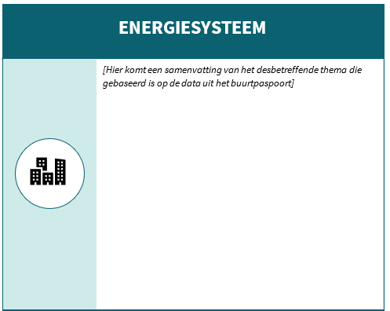

Het is de bedoeling dat er een samenvatting wordt gemaakt op basis van de kenmerken in het hoofdstuk (kenmerken worden in de volgende paragraaf besproken); de data en de duiding ervan. Het zal je opvallen dat ervoor gekozen is om de samenvatting aan het begin van het hoofdstuk te plaatsen. Hier is voor gekozen omdat de lezer van het buurtpaspoort dan niet het hele hoofdstuk door hoeft te nemen om de samenvatting te kunnen lezen. De samenvatting staat dus aan het begin van het hoofdstuk maar wordt ná het doorlopen ingevuld. In totaal worden er 6 samenvattingen geschreven (één voor elke transitieopgave). Deze worden uiteindelijk opgenomen in het hoofdstuk: ‘Opgaven van de buurt’.

Kenmerken
Om de kenmerken zichtbaar te maken en duiding te kunnen geven hebben we per kenmerk de volgende structuur gemaakt.
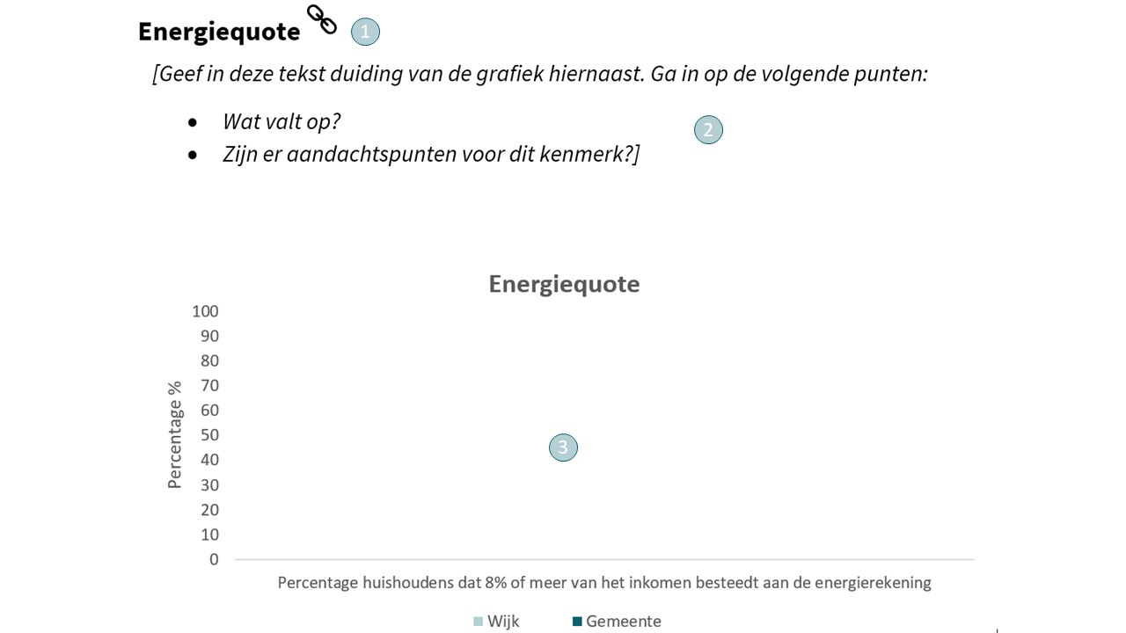

- Titel en link naar openbare bron: Naast de titel van het kenmerk vind je onder het icoon een link naar een bron waar de betreffende data kan worden opgehaald. Let op: vaak hebben gemeente zelf de beschikking over recentere en accuratere data.
- Tekst met duiding: Door in te gaan op de gestelde vragen kan duiding worden gegeven aan de data die wordt gepresenteerd in de grafiek (3). Deze duiding per kenmerk vormt de basis van de samenvatting van het hoofdstuk.
- Grafiek: Door de gevonden data in te vullen wordt automatisch een grafiek gegenereerd. Daarmee worden gelijkenissen tussen de data van de buurt en gemeentelijke/landelijke data direct zichtbaar. De gegevens kunnen worden ingevuld door met de rechtermuisknop de grafiek te klikken en vervolgens ‘Gegevens bewerken’ te selecteren. Er opent nu een Excel-venster waarin de gegevens kunnen worden ingevuld. Zie de afbeelding hieronder.

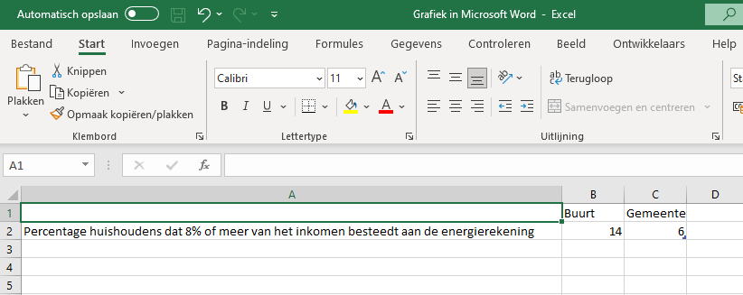
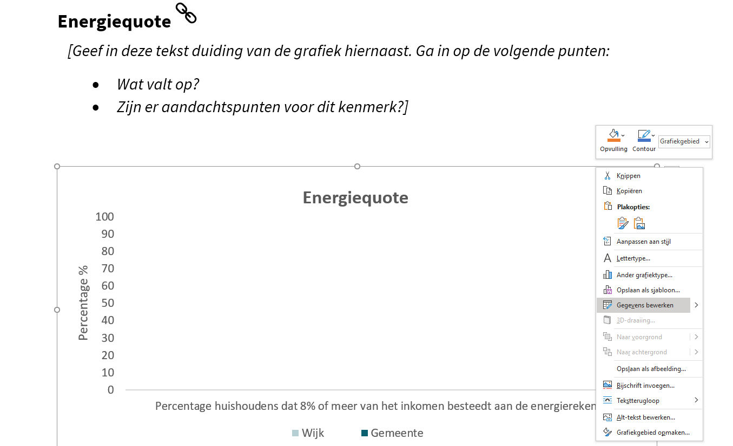

Wanneer het Excel-venster wordt gesloten, zal er automatisch een grafiek gegenereerd worden. Ingevuld ziet de structuur van een kenmerk er dan als volgt uit:
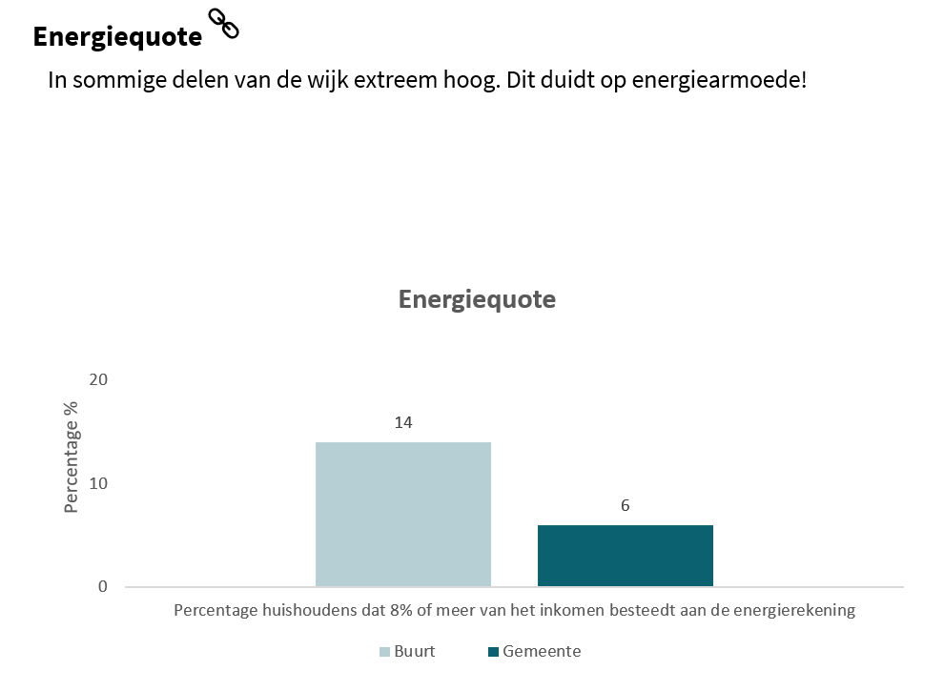

Bewonersperspectief
Het buurtpaspoort is een eerste analyse van de buurt op basis van data en de duiding van deze data. Maar klopt deze analyse ook met hoe bewoners de buurt ervaren? Worden er misschien kenmerken onderbelicht of komen deze zelfs helemaal niet in de data naar voren? De leefwereld van bewoners heeft een cruciale rol bij het interpreteren van de opgaven. Om dit bewonersperspectief op te halen hebben we de Transform-buurtagenda ontwikkeld. De uitkomsten hiervan kan worden opgenomen in het buurtpaspoort (zie onderstaande figuur).

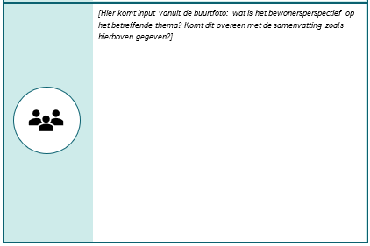

Aan het begin van elk hoofdstuk vind je onder de samenvatting van het hoofdstuk ruimte om het bewonersperspectief toe te voegen. Samen met de samenvatting geeft het bewonersperspectief een beeld van hoe de buurt ervoor staat op de desbetreffende transitieopgave.

De opgaven van de wijk
Dit hoofdstuk vind je aan het begin van het buurtpaspoort (zie pagina 5). Hierin komen alle samenvattingen en bewonersperspectieven samen en wordt een beeld gevormd van de buurt. De blokken met samenvattingen en bewonersperspectieven komen overeen met de blokken in de hoofdstukken over de transitieopgaven. Het is de bedoeling de tekst uit de blokken over te nemen en te plakken in het betreffende blok in ‘De opgaven van de wijk’. Op deze manier is alle relevante informatie gebundeld.

De volgende stap is het waarderen van de transitieopgave. Voor elk blok vind je een lege cirkel. Het is de bedoeling elke opgave een waardering mee te geven vanuit dataperspectief (buurtpaspoort) en vanuit bewonersperspectief (buurtagenda). We hanteren hierbij het stoplichtmodel. Zie de afbeelding hieronder.

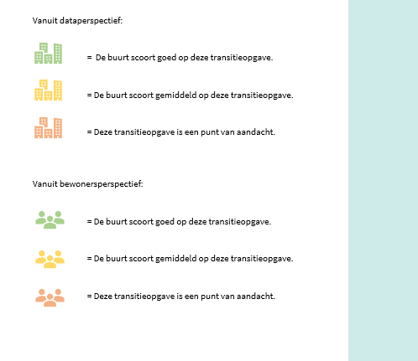

Het stoplichtmodel geeft aan hoe de buurt er op de betreffende transitieopgave voor staat. Groen indiceert dat de buurt goed scoort op deze transitieopgave en dat hier geen dringende aandacht naar uit hoeft te gaan. Geel indiceert dat de buurt op de betreffende transitieopgave stappen maakt maar dat er zeker ook aandachtspunten zijn. Rood geeft aan dat deze transitieopgave echt een punt van aandacht is voor deze buurt. Om de transitieopgave te waarderen dupliceer je het bijbehorende symbool in de gewenste kleur en plak je deze in de witte cirkel bij de betreffende opgave, zie de afbeelding hieronder. Om een symbool te dupliceren selecteer je op het symbool en toets je de toetsencombinatie CTRL + D in, zie onder.

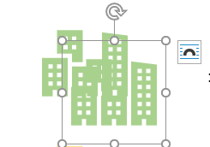
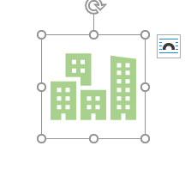
CTRL + D

Vervolgens kan het gedupliceerde symbool worden gesleept naar het betreffende vakje. Uiteindelijk zien alle blokken per transitieopgave er als volgt uit:

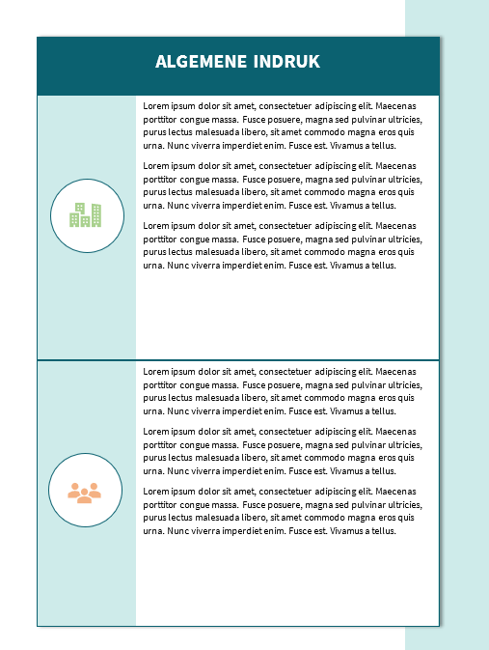

Door alle blokken voor de transitieopgaven in te vullen, heb je nu een compleet beeld geschetst van de buurt. In het hoofdstuk ‘Samengevat: de opgaven van de buurt’ kan nu op basis van alle informatie een terugkoppeling worden gegeven. Let op: in het kader staan vragen die je uitdagen de terugkoppeling vanuit een integraal perspectief te benaderen. Ga in op deze vragen om een startpunt te schetsen voor een integrale benadering van de wijkontwikkeling.

Tot slot
Het gehele buurtpaspoort is een extensieve terugkoppeling voor de opdrachtgever van de buurtanalyse. Wij raden aan de pagina’s 5 tot en met 11 terug te koppelen aan een opdrachtgever. Daarmee wordt een helder perspectief geschetst op de buurt vanuit data- en bewonersperspectief en wordt een startpunt geboden vanuit een integrale benadering. Veel succes en plezier met het invullen van het buurtpaspoort!

Buurtpaspoort
In opdracht van:
Uitgevoerd door:

